ЛГДС-28 |  | Препятствие для собак Тип 1. Барьер
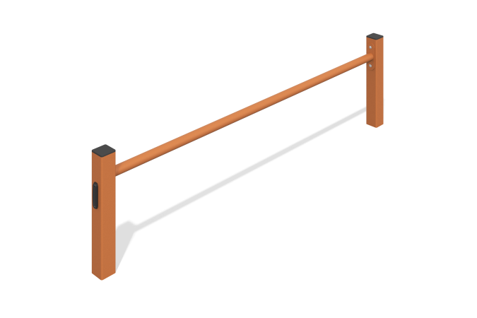

Размеры, мм: | 60x1600x410 | Вес, кг: | 14.795
Характеристики материалов
Материалы: металл.
Комплектация: барьер - 1 шт., комплект крепежа - 1 шт.
Препятствие для собак выполнено из основания и перекладины. Основание из профильной трубы сечением 60х60 мм и толщиной стенки 3 мм. Перекладина из круглой трубы диаметром 33,5 мм с толщиной стенки 2,8 мм.
Покрытие элементов:
- металл - порошковый цинкогрунт, порошковая краска.

